Муниципальное образовательное учреждение
дополнительного образования Кондопожского муниципального района
«Дом творчества детей и юношества»

Берестяная грамота на карельском языке
учебно-исследовательская работа

Выполнила: Титова Ксения, 11 лет,
Руководитель:
Мещанская Елена Юрьевна,
педагог дополнительного образования,

г. Кондопога
2017
Содержание

Введение | 3
Глава I Общие сведения о берестяных грамотах | 5
Глава II Берестяная грамота №292 | 8
- Описание | 7
- Изготовление берестяной грамоты | 8
Глава III Анкетирование сверстников и анализ результатов | 11
Заключение | 13
Список использованной литературы | 14
Приложения | 15

Введение
В этом учебном году я начала заниматься в студии декоративно-прикладного творчества «Северные узоры» Кондопожского Дома творчества детей и юношества на отделении «Плетение из бересты». На одном из первых занятий нам рассказали о свойствах бересты и различных сферах её применения. Свойства бересты поистине удивительны, и они были издавна известны жителям Севера: пластичность, малый удельный вес, а главное - доступность и простота обработки, что позволяло найти этому материалу самое широкое применение. Бересту использовали в строительстве, обшивали лодки, изготовляли обувь, посуду, игрушки. Очень многие изделия, которые плели в старину, не утратили своего практического значения и теперь. Из бересты можно изготовить множество полезных и красивых вещей, способных украсить наш современный быт.
Меня же заинтересовал рассказ о берестяных грамотах, так как эта информация была знакома мне по урокам «Окружающего мира» в начальной школе. Берестяные грамоты - это ценнейшие документы древнерусской эпохи. С помощью этих памятников филологи и историки восстанавливают данные о повседневной жизни и языке жителей Руси XI - XIV веков. Первый письменный источник на карельском языке – это берестяная грамота XIII века, написанная кириллицей.
Я решила поглубже познакомиться с данной темой, но сначала решила выяснить что известно о берестяных грамотах моим сверстникам. Я предположила, что о значении памятников древнерусской письменности известно всем, так как этот вопрос включён в школьную программу.
Целью моей работы стало изготовление аналога берестяной грамоты на карельском языке для популяризации памятника древней истории.
Исходя из цели, я определила следующие задачи:
- изучить материалы о берестяной грамоте;
- провести опрос среди сверстников, проанализировать результаты;
- провести работу по изготовлению берестяной грамоты;
- сделать выводы о проделанной работе и определить перспективы.
Методами исследования стали: анализ источников информации, анкетирование, практическая работа по изготовлению берестяной грамоты.

Глава I
Общие сведения о берестяных грамотах

Берестяные грамоты, письма и записи на коре берёзы (бересте) - памятники письменности Древней Руси XI - XV вв. Грамоты представляют собой куски березовой коры, на которых написан (нацарапан) текст и являются источниками для изучения истории общества и повседневной жизни средневековых людей, а также по истории русского языка. Берестяная письменность известна ряду культур народов мира (Приложение 1).
Местом, где впервые были обнаружены берестяные грамоты средневековой Руси, стал Великий Новгород. Новгородская археологическая экспедиция, работавшая с 1930-х годов под руководством А. В. Арциховского, неоднократно находила обрезанные листы берёзовой коры, а также писа́ла - заострённые металлические или костяные стержни, известные как инструмент для писания на воске. (Приложение 2)
В это время и возникла гипотеза о возможности находки грамот, процарапанных на бересте. Однако Великая Отечественная война (во время которой Новгород был оккупирован немцами) прервала работы археологов, и они возобновились только в конце 1940-х годов.
26 июля 1951 на Неревском раскопе была обнаружена берестяная грамота №1. Открытие показало, что, вопреки опасениям, при написании грамот почти никогда не использовались хрупкие чернила. Текст был просто процарапан на коре и прекрасно читался. В честь этой находки 26 июля в Новгороде отмечается ежегодный праздник - «День берестяной грамоты». Берестяные грамоты в настоящее время обнаружены при раскопках многих древнерусских городов (Приложение 3).
Берёзовая кора как материал для письма получает на Руси распространение не позднее первой четверти XI века и выходит из употребления в середине XV века в связи с распространением бумаги, которая именно около этого времени становится дешёвой. Береста рассматривалась как не престижный материал для письма, непригодный для долгого хранения; её использовали в основном для частной переписки и личных записей, а более ответственные письма и официальные документы писались, как правило, на пергаменте. Лишь немногие грамоты, по-видимому, хранились относительно долго: это два берестяных листа огромного размера с записью литературных произведений (сохранившаяся целиком грамота из Торжка № 17 и дошедшая до нас во фрагментах новгородская грамота № 893), оба найденные в земле в развёрнутом виде, а также две берестяные книжечки: с записью молитв (новгородская грамота № 419) и с текстом заговора от лихорадки (№ 930, лист из такой книги) (Приложение 4).
В силу указанных обстоятельств обнаруженные археологами берестяные грамоты представляют собой, как правило, выброшенные документы, попавшие в землю в том месте и в тот момент, когда в них исчезала практическая надобность.
Целые берестяные грамоты в момент обнаружения обычно представляют собой свёрнутый свиток бересты с выцарапанным текстом на внутренней стороне коры (реже на обеих её сторонах). Меньшая часть целых документов находится в земле в развёрнутом виде. Текст помещается на бересте в строку, в подавляющем большинстве грамот (как и средневековых славянских рукописях вообще) без разделения на слова.
Кроме того, значительную долю находок составляют фрагменты берестяных грамот, нередко повредившихся уже после попадания в землю, но ещё чаще уничтоженных (разорванных или разрезанных) непосредственно перед тем, как их выбросили. Цель уничтожения грамот понятна: адресаты писем заботились о том, чтобы ставшее ненужным письмо не прочёл посторонний. В роли такого «постороннего» и оказываются современные исследователи.
Большинство берестяных грамот - частные письма, носящие деловой характер (взыскание долгов, торговля, бытовые указания). Кроме того, имеются черновики официальных актов на бересте: завещания, расписки, купчие, судебные протоколы и т. п. Сравнительно редки, но представляют особый интерес, следующие типы берестяных грамот: церковные тексты (молитвы, списки поминаний, заказы на иконы, поучения), литературные и фольклорные произведения (заговоры, школьные шутки, загадки, наставления по домашнему хозяйству), записи учебного характера (азбуки, склады, школьные упражнения, детские рисунки и каракули). Огромную известность получили обнаруженные в 1956 году учебные записи и рисунки новгородского мальчика Онфима. (Приложение 5)
Археологические изыскания в Новгороде ведутся и в наши дни. Каждая найденная берестяная грамота внимательно изучается специалистами и нумеруется. Сейчас обнаружено свыше 1000 новгородских грамот. Большинство из них написано на древненовгородском диалекте, имеется некоторое количество грамот, написанных по-церковнославянски, а также пять текстов на неславянских языках. Среди них знаменитая берестяная грамота № 292 с заклинанием против молнии на карельском языке, написанная с использованием кириллического алфавита.

Глава II
Берестяная грамота № 292
- Описание
Первый письменный источник на карельском языке – это берестяная грамота XIII века, написанная кириллицей. На территории Карелии, к сожалению, не было обнаружено ни одной берестяной грамоты. Берестяную грамоту на карельском языке обнаружил в Новгороде во время археологических раскопок профессор А.В.Арциховский в 1957 году. Грамота представляет собой кусок бересты длиной 15,5 и высотой 4 сантиметра. Текст написан кириллицей и содержит языческое заклинание от молнии (Приложение 6). Первая грамота с карельскими письменами носит 292 номер.
Текст, начертанный на бересте, является, по мнению учёных, заговором (заклинанием) от молнии, на что указывает типичная для заговора конструкция «10 имен твоих» (по суеверным представлениям, знание имени или имен давало человеку магическую власть над предметом или явлением):
юмалануоли 10 нимижи
ноулисъ хан олиомобоу
юмоласоудьнииохови
Перевод:
Божья стрела (молния),
Десять имен твоих.
Стрела та она принадлежит богу,
Бог судный направляет.
Документ датируется XIII веком. Он является самым древним дошедшим до нас текстом на карельском языке. Язык грамоты предположительно является архаичной формой олонецкого диалекта карельского языка. Хранится в Новгородском музее-заповеднике в Великом Новгороде.

2. Изготовление берестяной грамоты

Мою практическую работу по изготовлению аналога берестяной грамоты можно разбить на несколько этапов (Приложение 7).
- Подбор и подготовка бересты.
В старину бересту для письма специально подготавливали: ее варили в воде, делавшей кору эластичнее, ее расслаивали, убирая наиболее грубые слои. Подготовленный для письма лист бересты чаще всего обрезался со всех сторон и имел аккуратные прямые углы. У нас в студии береста для работы собрана в этом году, поэтому она не требует специальной обработки. Мне понадобилось лишь подобрать ровный лист без наростов, чтобы было удобнее наносить текст.
- Копирование текста с бумаги на бересту.
Надпись в большинстве случаев наносили на внутренней стороне коры, то есть на той поверхности бересты, которая всегда оказывается снаружи, когда берестяной лист сворачивается в свиток. Буквы выцарапывались на бересте заостренным металлическим или костяным стержнем - писалом. Мы же решили использовать технику выжигания. Для нанесения текста на лист бересты я использовала копировальную бумагу.
- Выжигание текста на бересте.
Для воспроизведения текста я использовала выжигательный аппарат, на котором можно выбрать режим работы. После пробных работ я приступила к выжиганию текста на бересте.
- Оформление работы в рамку.
С помощью клея я приклеила берестяную грамоту на заднюю сторону рамки и оставила под прессом для высыхания. Рамку мы решили изготовить из берестяных скруток. Ведь именно в таком виде археологи находят берестяные грамоты на раскопках. Для изготовления скрутки кусок бересты нужной длины опускаем в горячую воду. Береста скручивается и при высыхании держит форму. Сделав четыре скрутки, изготавливаем рамку.
Готовое изделие будет храниться в студии «Северные узоры» и использоваться для демонстрации на занятиях для школьников города Кондопога.

Глава III
Анкетирование сверстников и анализ результатов
В октябре 2017 года мною был проведено анкетирование пятиклассников школ г. Кондопога с целью узнать, насколько они знакомы с понятием «берестяная грамота». В опросе участвовало 20 человек. (Приложение 8)
Было предложено пять вопросов:
1. Что такое береста?
2. Для чего использовалась береста?
3. Знаете ли вы что такое берестяная грамота?
4. Для чего нужны берестяные грамоты?
5. Какое значение берестяная грамота имеет сегодня?
6. На каком предмете в школе рассказывают о берестяной грамоте?

В таблице приведены варианты ответов на вопросы и количество ответивших.
Что такое береста? |  | Для чего использовалась береста? |  | Знаете ли вы что такое берестяная грамота? |  | Для чего нужны берестяные грамоты? |  | Какое значение берестяная грамота имеет сегодня? |  | На каком предмете в школе рассказывают о берестяной грамоте?
кора дерева | 20 | для изготовлении лаптей, украшений, солонок, коробов, а так же для розжига | 13 | да | 14 | для письма | 4 | для истории | 1 | история | 12
 |  | чтобы делать всякие предметы, изделия | 2 | артефакт | 1 | чтобы писать послания, переписываться, писать письма | 3 | письмо, свиток | 3 | труды | 3
 |  | для палаток и грамот | 2 | нет | 5 | для записей | 2 | артефакт | 1 | Моя Карелия | 1
 |  | чтобы делать поделки | 1 |  |  | для записей артефактов | 1 | раритет | 2 | не знаю | 4
 |  | для бумаги | 1 |  |  | для образования | 1 | благодаря ей мы (отчасти) знаем язык | 1
 |  | чтобы делать оладьи | 1 |  |  | для лаптей | 1 | не знаю | 12
 |  |  |  |  |  | не знаю | 8

Результаты анкетирования оказались неожиданными. Несмотря на то, что на уроках «Окружающего мира» в начальной школе мы изучали материал о берестяных грамотах, многие не знают для чего они были нужны, и не понимают, какое значение имеет берестяная грамота сегодня.
Результаты опроса позволили выделить следующие аспекты моего проекта:
- Моя тема актуальна.
- Есть необходимость в более подробном изучении данной темы и её популяризации.

Заключение
Проведенное исследование открыло для меня много нового:
- берестяные грамоты - это источники по истории общества и повседневной жизни средневековых людей;
- берестяные грамоты - важный источник по истории развития языка. Преимущественно это бытовая лексика, у которой практически не было шансов попасть в литературные сочинения с их установкой на высокую тематику и соответствующий отбор слов. Грамоты практически непосредственно отражают живую разговорную речь Древней Руси и не несут на себе книжного влияния. В этом отношении их трудно переоценить.
- грамоты на карельском языке дают основания полагать, что уже в XIII веке, а то и значительно раньше, был известен способ фиксировать карельскую речь с помощью кириллического алфавита на бересте. А значит, были и грамотные люди, носители карельского языка, способные это делать.
На основе проведенного исследования можно сделать вывод, что многие школьники не знакомы с понятием берестяная грамота, более того некоторые ребята даже не знают для чего использовалась береста. Поэтому, данный материал имеет практическое значение. В дальнейшем я хочу представить результаты исследования учащимся начальных классов на занятиях в студии «Северные узоры».

Список источников
Литература
1. История Карелии с древнейших времен до наших дней /Науч. ред. Н. А. Кораблев и др. — Петрозаводск: Периодика, 2001. — 944 с.
2. Ускова Ф. Береста. Русское золото/ Ф. Ускова.- М.: Профиздат, 2007 – 88 с.
3. Черепнин Л.В. Новгородские берестяные грамоты как исторический источник М.: Наука, 1969. — 439 с.
4. Янин В.Л. Я послал тебе бересту… – М.: Языки русской культуры, 1998. – 462 с.
5. Янин В. Л. Берестяная почта столетий. — М.: Педагогика, 1979. - 128 с.
Электронные ресурсы
1. Берестяные грамоты: 50 лет открытия и изучения / Отв. ред. В. Л. Янин http://lib.volsu.ru/virtvyst/?p=1695
2. https://ru.wikipedia.org/wiki/Новгородская_берестяная_грамота_№_292
3. Берестяные грамоты. http://www.kirjazh.spb.ru/legend_kar/b_g.htm

Приложение 1

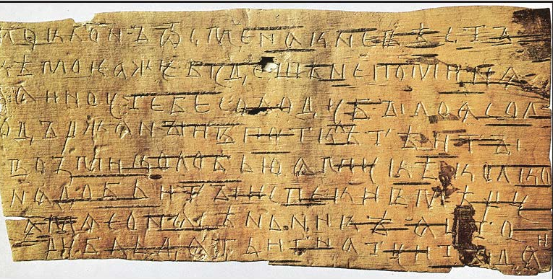
Берестяная грамота

Приложение 2
Писа́ла — заострённые металлические или костяные стержни
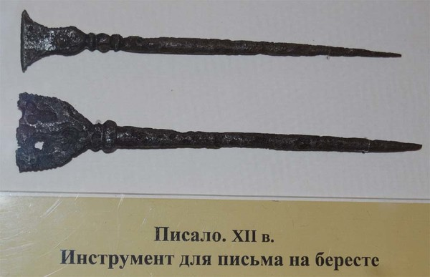

Приложение 3
Берестяные грамоты в настоящее время обнаружены при раскопках следующих древнерусских городов (указано количество по состоянию на 2010 год):
Великий Новгород | 1005 грамот  и 1 берестяная грамота-иконка
Старая Русса | 45
Торжок | 19
Псков | 8
Смоленск | 15
Витебск (Белоруссия) | 1
Мстиславль (Белоруссия) | 1
Тверь | 5
Москва | 3
Старая Рязань | 1
Нижний Новгород | 1
Звенигород Галицкий (Украина) | 3

Приложение 4
Новгородская грамота № 419 с записью молитв
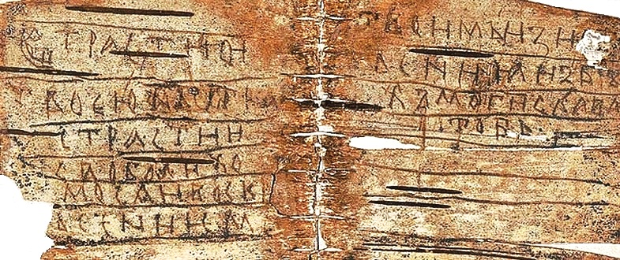

Приложение 5
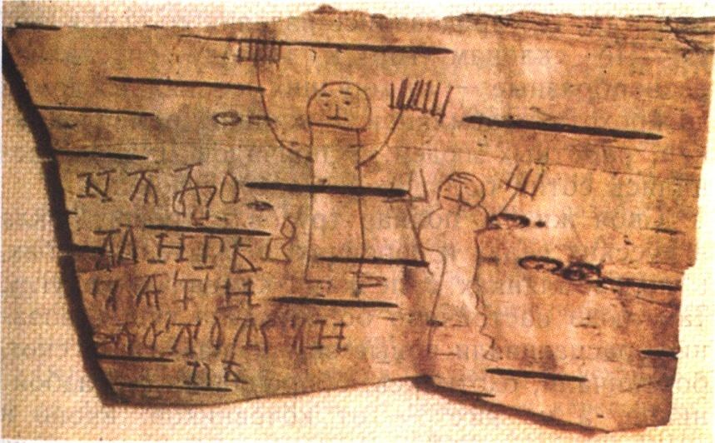
Учебные записи и рисунки новгородского мальчика Онфима

Приложение 6
Берестяная грамота на карельском языке
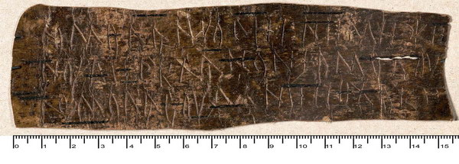

юмалануоли 10 нимижи
ноулисъ хан олиомобоу
юмоласоудьнииохови
Перевод:
Божья стрела (молния),
Десять имен твоих.
Стрела та она принадлежит богу,
Бог судный направляет.

Приложение 7
- Выбор и подготовка бересты

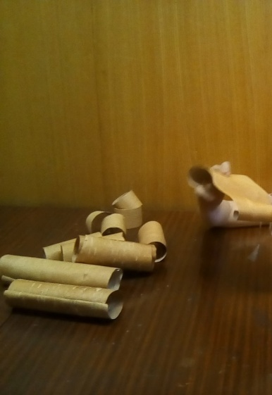

- Копирование текста с бумаги на бересту
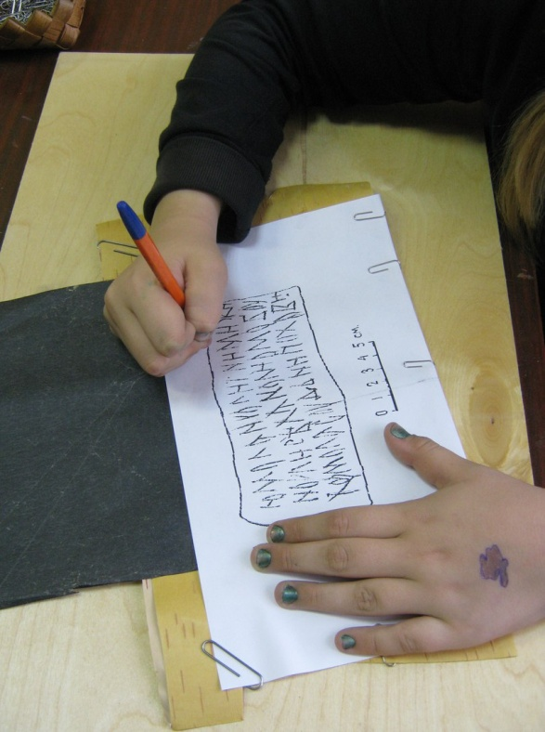

- Выжигание текста на бересте

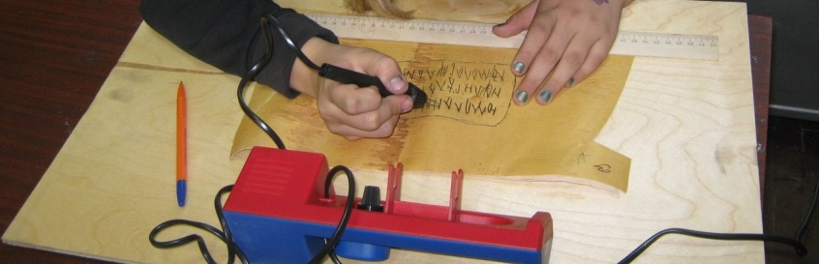

- Оформление работы в рамку. Берестяные скрутки

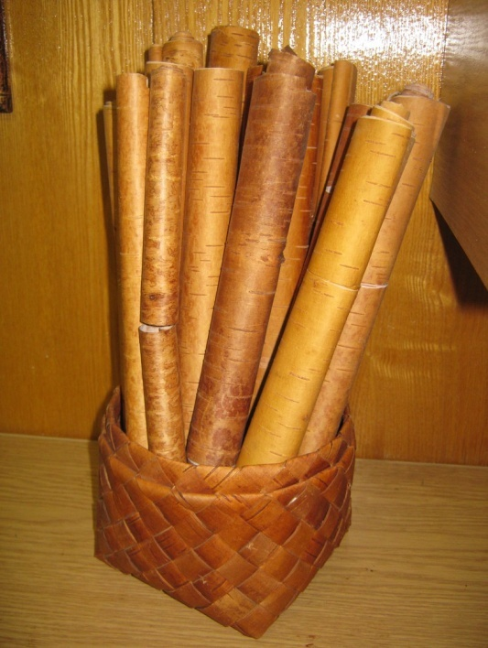
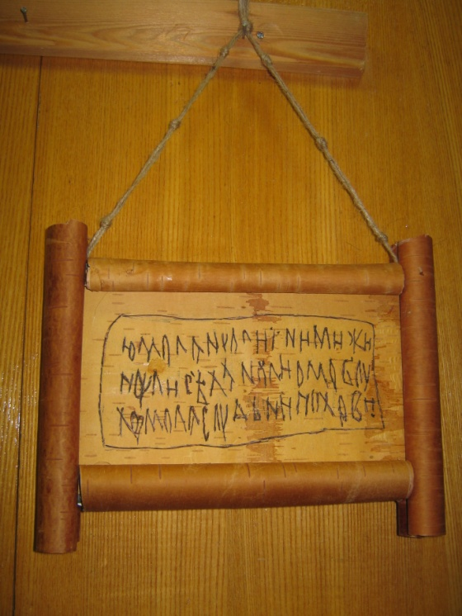

Приложение 8
Анкетирование сверстников

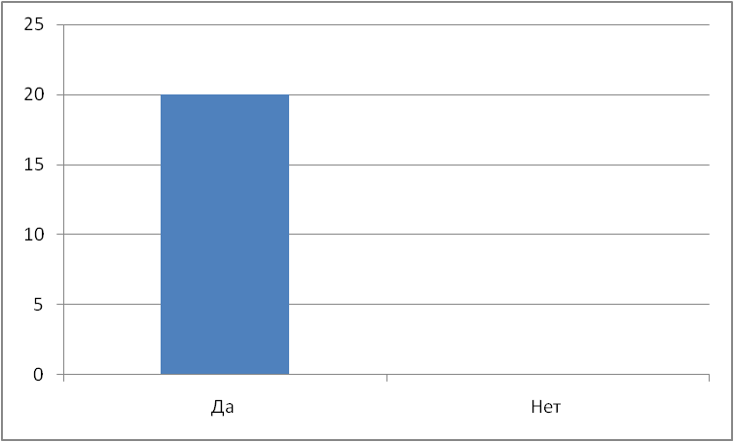
- Знаете ли вы, что такое береста?

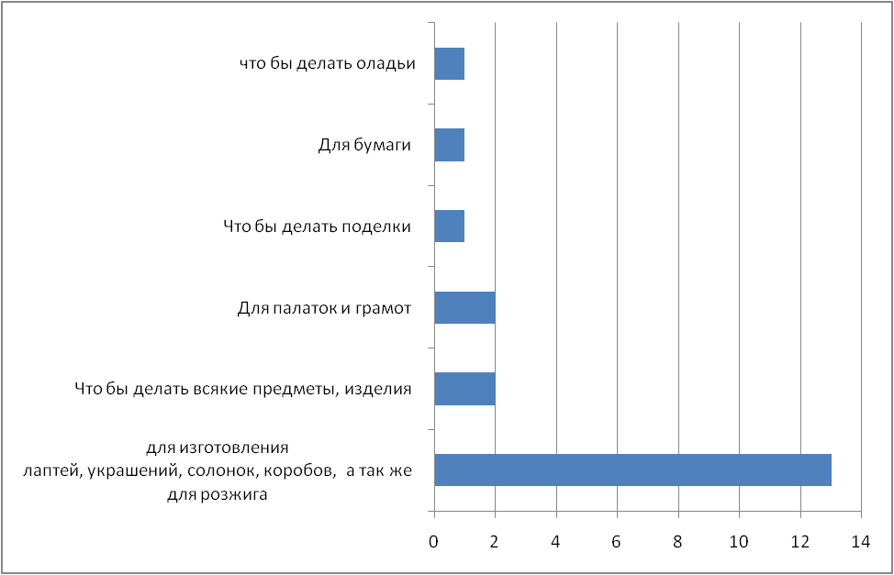
- Для чего использовалась береста?

- Знаете ли вы что такое берестяная грамота?
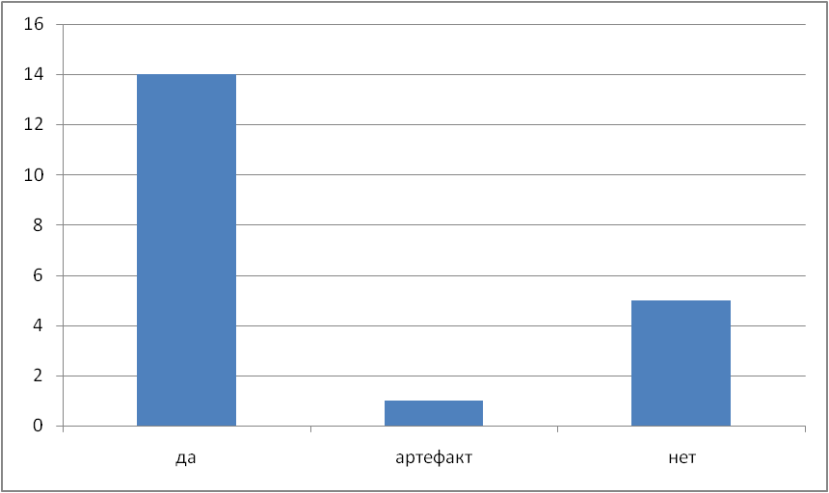

- Для чего нужны берестяные грамоты?
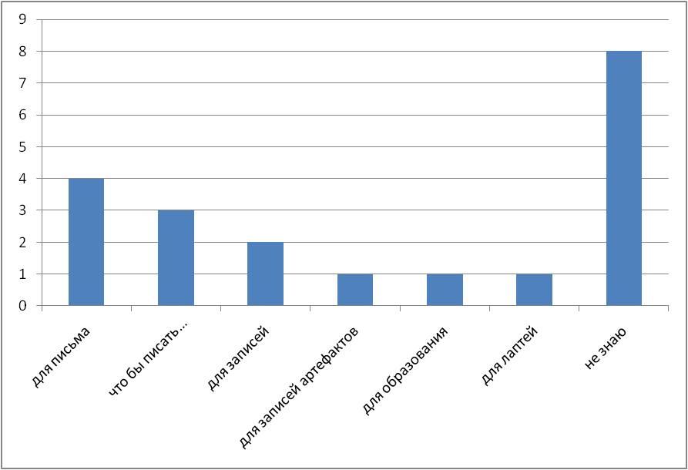

- Какое значение берестяная грамота имеет сегодня?
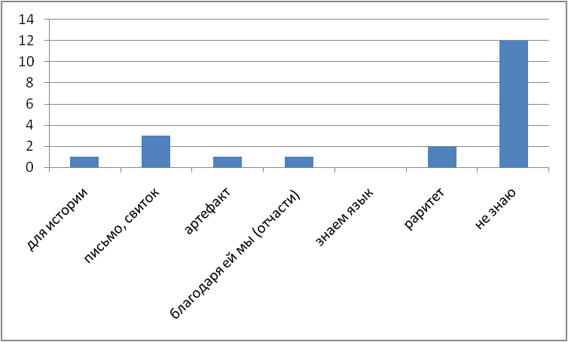

- На каком предмете в школе рассказывают о берестяной грамоте?
